ЛЕКЦІЯ 2

Класифікація вимірювань

Найпоширенішими характеристиками матеріальних об’єктів та процесів є величини і залежності між ними. Якраз про них створюється інформація за допомогою засобів вимірювання. Вимірювання є дуже різноманітними і кількість їх різновидів зростає. Свідченням цього є динамічні вимірювання та сумісні вимірювання величин.
Для класифікації (рис. 1.2) вимірювань необхідно встановити їх найбільш суттєві ознаки. До найбільш суттєвих ознак, різних вимірювань відносять:
- відсутність чи наявність в процедурі вимірювання перетворення роду вимірюваної величини та обчислення її значення за відомими залежностями;
- за характером рівнянь вимірювання;
- призначення вимірювання для незмінних чи змінних в часі вимірюваних величин;
- особливості визначення похибок вимірювань;
- наявність чи відсутність розмірності у вимірюваної величини;
- співвідношення між кількістю вимірюваних величин та кількістю вимірювань.
Непрямі
Прямі
Вимірювання

Статичні
Динамічні
Технічні
Лабораторні
Сумісні
Сукупні
Опосередковані
Абсолютні
Відносні
Ненадлишкові
Надлишкові

Рис. 1.2. Класифікація вимірювань

За відсутністю чи наявністю в процедурі вимірювань перетворення роду вимірюваної ФВ та обчислення її значення за відомими залежностями вимірювання класифікують: прямі та непрямі.
Пряме вимірювання. Вимірювання однієї величини, значення якої знаходять безпосередньо без перетворення її роду та використання відомих залежностей.
Для реалізації прямих вимірювань фізичної величини Х необхідно мати компаратор, а також багатозначну міру з відповідним діапазоном зміни значень, чи однозначну міру та масштабний вимірювальний перетворювач. При всіх інших однакових умовах прямим вимірюванням властиві мінімальні похибки.
Непряме вимірювання. Вимірювання, у якого значення однієї чи декількох вимірюваних величин знаходять після перетворення роду величини чи обчислення за відомими залежностями їх від декількох величин аргументів, що вимірюються прямо.
Непрямі вимірювання поділяються на опосередковані, сукупні та

сумісні.
Опосередковане вимірювання. Непряме вимірювання однієї величини з перетворенням її роду чи обчисленнями за результатами вимірювань інших величин, з якими вимірювана величина пов’язана явною функціональною залежністю.
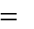
Характерним для опосередкованих вимірювань є функціональне вимірювальне перетворення, яке здійснюється або шляхом фізичного вимірювального перетворення, або шляхом числового вимірювального перетворення. Наприклад, при опосередкованих вимірюваннях потужності постійного струму її визначають чи на основі прямих вимірювань струму та напруги за формулою P U I , чи на основі фізичного вимірювального перетворення добутку U I в іншу фізичну величину – аргумент. При автоматичних опосередкованих вимірюваннях прямі вимірювання вхідних величин аргументів та числові вимірювальні перетворення результатів їх вимірювань, з метою знаходження значення опосередковано виміряної величини, здійснюється автоматично всередині засобу вимірювання.
Сукупне вимірювання. Непряме вимірювання, в якому значення декількох одночасно вимірюваних однорідних величин отримують розв’язанням рівнянь, що пов’язують різні поєднання цих величин, які вимірюються прямо чи опосередковано.
Метою сукупних вимірювань є знаходження шляхом числових вимірювальних перетворень значень декількох ФВ за неможливістю їхнього окремого прямого вимірювання. При цьому завдяки усередненню інколи досягається ще й зменшення випадкової похибки вимірювання.
Прикладом сукупних вимірювань може бути вимірювання опору кожного з двох резисторів R1, R2 з’єднаних послідовно та паралельно. В результаті прямого вимірювання омметром послідовно з’єднаних резисторів маємо
R_{пос}= R1 + R2 ,
а сумарна провідність паралельно з’єднаних резисторів становить
$$1/{Rпар}=1/{R1}+1/{R2}$$
З системи з двох рівнянь з двома невідомими, обчислюємо шукані значення сукупно виміряних резисторів R1, R2 .
Сумісне вимірювання. Непряме вимірювання, в якому значення декількох одночасно вимірюваних різнорідних величин отримують розв’язанням рівнянь, які пов’язують їх з іншими величинами, що вимірюються прямо чи опосередковано.
Сумісні вимірювання є різновидом вимірювання залежностей.
За призначенням вимірювань для незмінних чи змінних в часі вимірюваних величин їх класифікують на статичні та динамічні вимірювання.
Статичне вимірювання. Вимірювання величини, яку можна вважати незмінною за час вимірювання (коли похибкою, що виникає від її зміни, можна знехтувати).
Динамічне вимірювання. Вимірювання величини, що змінюється за час вимірювання.
Вимірювання за ознакою особливостей визначення їх похибок класифікують на лабораторні та технічні.
Лабораторні вимірювання. Вимірювання, за яких похибки кожного результату вимірювання оцінюють за даними, що одержані при цьому вимірюванні.
Лабораторні вимірювання виконуються висококваліфікованими спеціалістами найчастіше універсальними взірцевими засобами вимірювання в наукових дослідах, в метрологічних дослідженнях еталонів одиниць та при розробці і атестації методик виконання технічних вимірювань.
Технічні вимірювання. Вимірювання, які виконуються в заданих умовах згідно з розробленою та рекомендованою раніше методикою, при цьому похибки вимірювання, які при її проведенні окремо не визначають, повинні бути нижче встановлених нею.
Технічні вимірювання – це вимірювання, які виконуються за атестованими методиками виконання вимірювань за допомогою серійних засобів вимірювань, що повинно забезпечувати заданий рівень похибок. Технічні вимірювання виконуються фахівцями, в обов’язки яких не входить аналіз похибок результатів вимірювання. Для забезпечення необхідного рівня точності технічних вимірювань при їх проведенні користуються атестованими методиками виконання вимірювань, які розробляють висококваліфіковані спеціалісти – метрологи.
Вимірювання ФВ за наявністю або відсутністю розмірності у вимірюваних величин поділяють на вимірювання розмірних величин (абсолютні) та вимірювання безрозмірних величин (відносні).
Вимірювання ФВ за співвідношенням між кількістю виміряних величин та кількістю вимірювань поділяють на ненадлишкові одноразові та надлишкові, які виконуються або одноканально багаторазово, або багатоканально одноразово, зокрема з метою зниження рівня випадкових похибок шляхом усереднення.

Алгоритм виконання вимірювальної процедури

В умовах науково-технічної революції інформація є одним із національних ресурсів. Суттєву частину інформації складає вимірювальна. Закономірно говорити про індустрію вимірювань, на виконання і обробку яких витрачається чимало коштів. Однак часті випадки, коли великі масиви вимірювальної інформації залишаються необробленими, що призводить до малоефективного використання коштів.
З огляду на сказане особливої важливості набуває проблема правильного вибору оптимальної стратегії виконання вимірювань. При цьому можна виходити з різних критеріїв оптимальності, серед яких відзначимо:
- зменшення сумарних затрат на розв’язання завдання в цілому;
- зменшення часу виконання вимірювань й обробки результатів;
- досягнення максимальної точності і надійності кінцевих результатів.
З цього випливає, що в процесі вимірювання зустрічаються завдання різного характеру і складності. Проте підхід до їх вирішення має багато спільного і може бути зведений до певного алгоритму виконання вимірювань (рис. 1.3).
Для здійснення будь-якого вимірювання необхідно вирішити такі основні проблеми.
Постанова вимірювального завдання. Розв’язуючи цю проблему, перш за все визначають рід вимірюваної величини, діапазон, в якому вона може змінюватись. На цьому ж етапі обґрунтовується точність кінцевого результату. Правильність формулювання поставленого завдання

визначає в кінцевому підсумку якість вимірювань і економічні витрати на їх виконання.
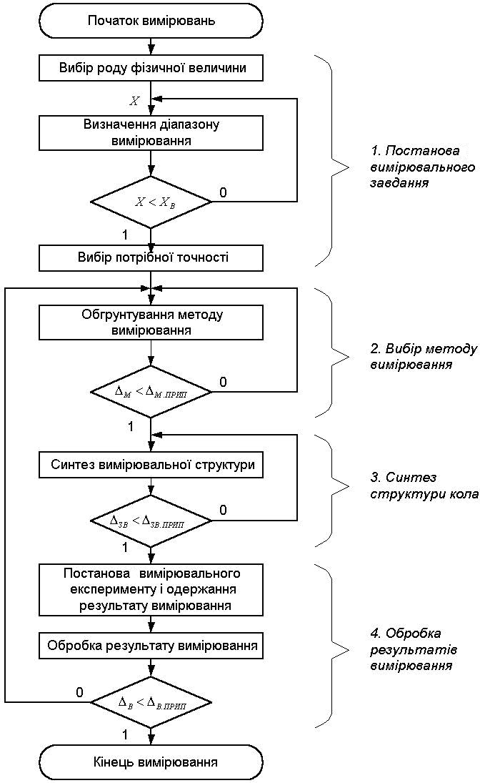

Рис. 1.3 Алгоритм виконання вимірювальної процедури

Вибір методу вимірювання. Здійснюється аналізом
м
методичних похибок існуючих методів вимірювання. Якщо вибрано
метод вимірювання, похибка якого буде меншою за деяку припустиму
м
похибку _{м.прип}, то переходять до розв’язання наступної проблеми.

Синтез вимірювальної структури (кола). Один і той самий метод вимірювання може бути реалізований різними способами. Тому дуже важливо правильно вибрати вимірювальну схему і конкретно реалізувати її. В цьому випадку розглядають питання раціональної реалізації засобів вимірювання з точки зору забезпечення необхідних метрологічних характеристик (похибка засобів вимірювання _{ЗВ}; _{ЗВ.прип}), габаритів, маси тощо.
4. Обробка результатів вимірювання. Для широкого класу експериментальних досліджень можна виділити такі етапи обробки результатів вимірювань.
Перший етап. Зчитування (зняття) інформації, перетворення її в цифровий код і запис в запам’ятовувальний пристій мікропроцесора.
Другий етап. Статистична обробка результатів спостереження з оцінюванням ступеня довіри.
Третій етап. Інтерпретація результатів, одержаних на другому етапі обробки. Вона містить, як правило, оцінку шуканих характеристик явища чи об’єкта, що вивчається.

